

13计本
软件工程学实验报告

单元测试

小组： | 05

学号 | 姓名
105032013024 | 林航鑫
105032013083 | 龚李宋
105032013075 | 李冰冰
105032013079 | 曾晓蝉

福建师范大学数学与计算机学院
二〇二六二〇二六年十一月

目录
1 单元测试综述 1
2 单元测试工作说明 1
2.1 龚李宋 1
2.1.1 单元测试用例说明 3
2.1.2 单元测试结果截图 4
2.2 林航鑫 5
2.2.1 单元测试用例说明 8
2.2.2 单元测试结果截图 9
2.3 李冰冰 12
2.3.2 单元测试用例说明 15
2.3.3 单元测试结果截图 15
2.4 曾晓蝉 20
2.4.1 单元测试用例说明 21
2.4.2 单元测试结果截图 21

单元测试综述
参考网络文献，对单元测试的目的、作用、过程、工具、方法等进行描述。

单元测试工作说明

龚李宋
单元1：
unsigned int CMyClass2::_01_Pow(unsigned int g,unsigned int e)
{
unsigned int result = 0;

if(g == 0)
result = 0;
else if(g == 1)
result = 1;
else if(e == 0)
result = 1;
else if(e == 1)
result = g;
else
{
for(unsigned int i=0; i<e; i++)
result *= g;
}
return result;
}
函数说明：
功能: 计算两个无符号整数的幂
参数: g, 底数
e, 指数
返回: g的e次幂

单元2：
void CMyClass2::_07_DeleteComment(char* pSrc,char* pDes)
{
int len = Strlen(pSrc);

if(len == 0)
return;

bool cmmSin = false; //由//开始\n结束的单行注释
bool cmmMul = false; //由/*开始*/结束的多行注释
char ch = *pSrc++;
char next = 0;
while(ch)
{
if(!cmmSin && !cmmMul) //非注释
{
if(ch == '/') //注释开始的第一个字符
{
next = *pSrc;
if(next == '\0') //结束
break;
else if(next == '*')
cmmMul = true;
else if(next == '/')
cmmSin = true;

if(cmmMul || cmmSin)
{
pSrc++; //忽略/后的一个字符
ch = *pSrc++;
continue;
}
}

*pDes++ = ch;
ch = *pSrc++;
}
else if(cmmSin) //单行注释
{
if(ch == '\n') //单行注释结束
{
cmmSin = false;
*pDes++ = ch; //\n是不能丢的
}
ch = *pSrc++;
}
else if(cmmMul) //多行注释
{
if(ch == '*') //开始多行注释
{
next = *pSrc;
if(next == '/')
{
cmmMul = false;
*pSrc++; //忽略后面的/
}
}
ch = *pSrc++;
}
}
}
函数说明：
名称: CMyClass2::_07_DeleteComment
功能: 删除C++代码中的注释
参数: pSrc, 源代码
pDes, 保存删除注释后的代码
返回: 无

单元测试用例说明
被测程序单元 | 测试数据 | 测试说明
程序单元1 | 0 0 0 | 测试当输入为0的0次方时输出是否为0
程序单元1 | 1 1 1 | 测试当输入为1的1次方时输出是否为1
程序单元1 | 5 5 3125 | 测试当输入为n的m次方时输出是否正确
程序单元1 | 5 1 5 | 测试当输入为n的1次方时输出是否为n
程序单元1 | 0 5 0 | 测试当输入为0的n次方时输出是否为0
程序单元1 | 1 0 1 | 测试当输入为1的0次方时输出是否为1
程序单元1 | 5 0 1 | 测试当输入为n的0次方时输出是否为1
程序单元2 | "int a;//comment\n" | 测试是否能正确筛除“//comment”
程序单元2 | "int a;/*comment*/\n" | 测试是否能正确筛除“/*comment*/”
程序单元2 | "int/*comment*/a;//comment\n" | 测试是否能正确筛除并替换空格
程序单元2 | "int a;/" | 测试是否能正确筛除“/”
程序单元2 | "int a = c/d;" | 测试是否能正确判断“c/d”是除法表示
程序单元2 | "int a;/*a=b*c*/\n" | 测试是否能正确筛除“/*a=b*c*/”
程序单元2 | "" | 测试是否能正确识别空语句

单元测试结果截图

程序单元1
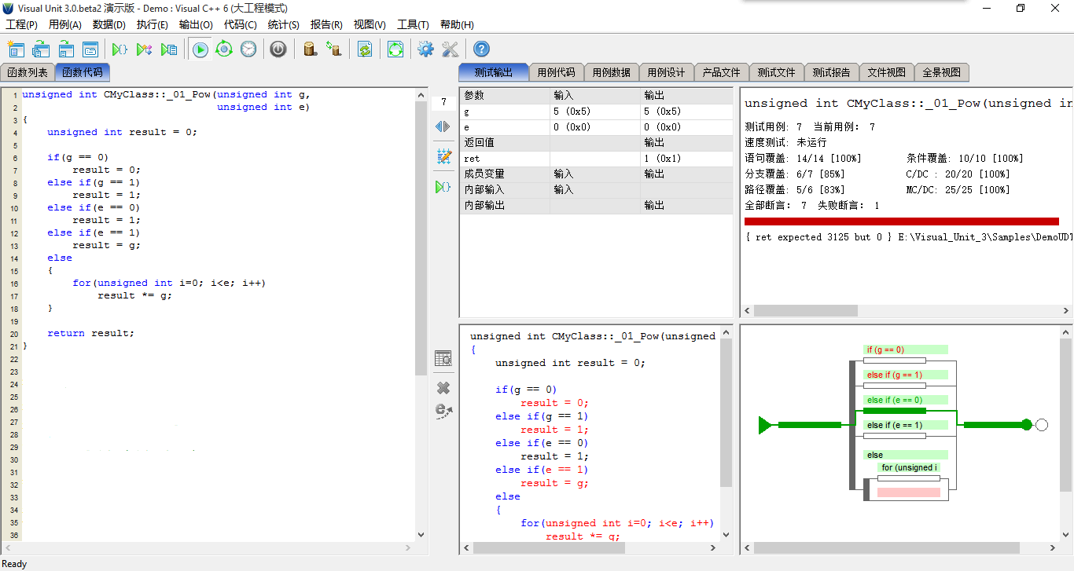
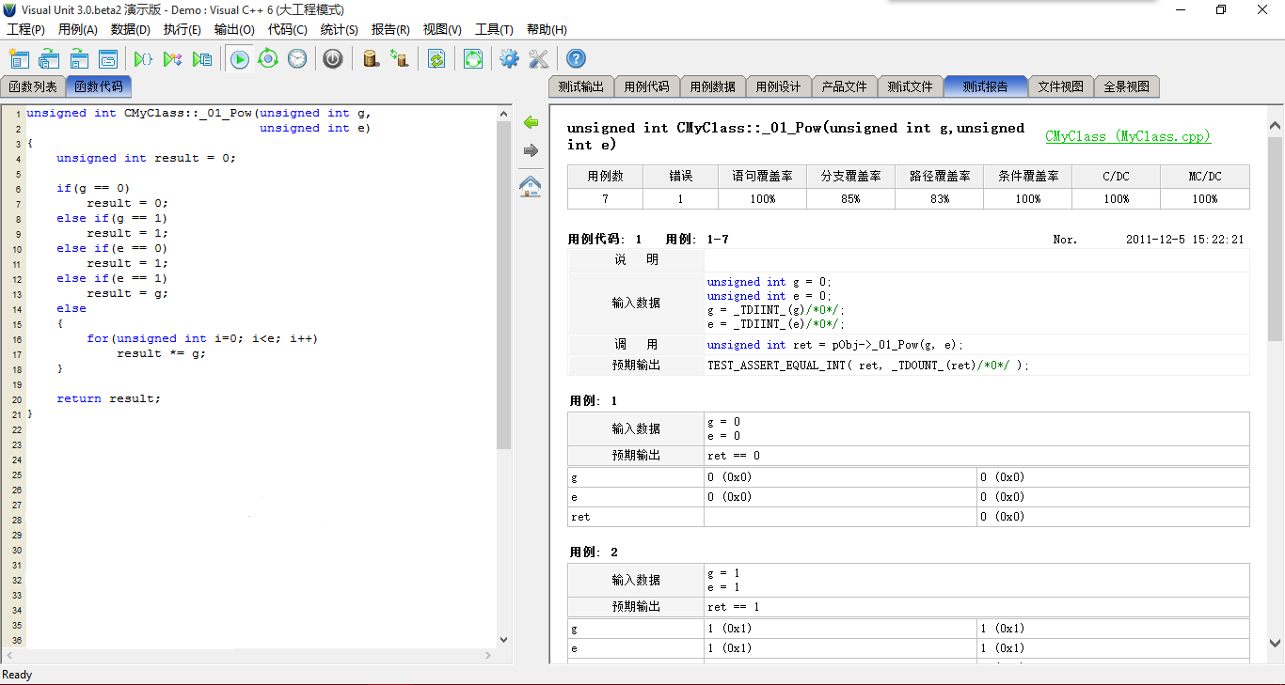

程序单元2
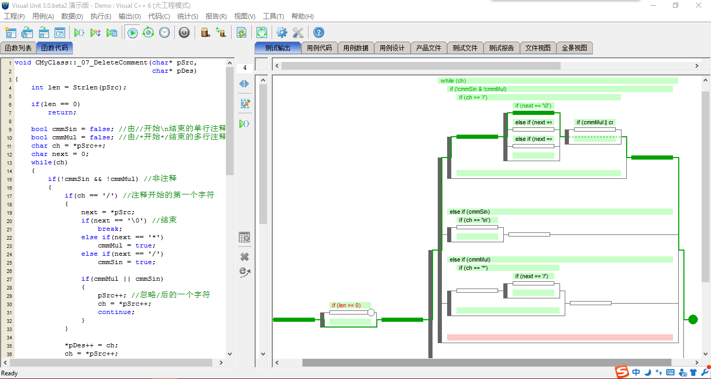
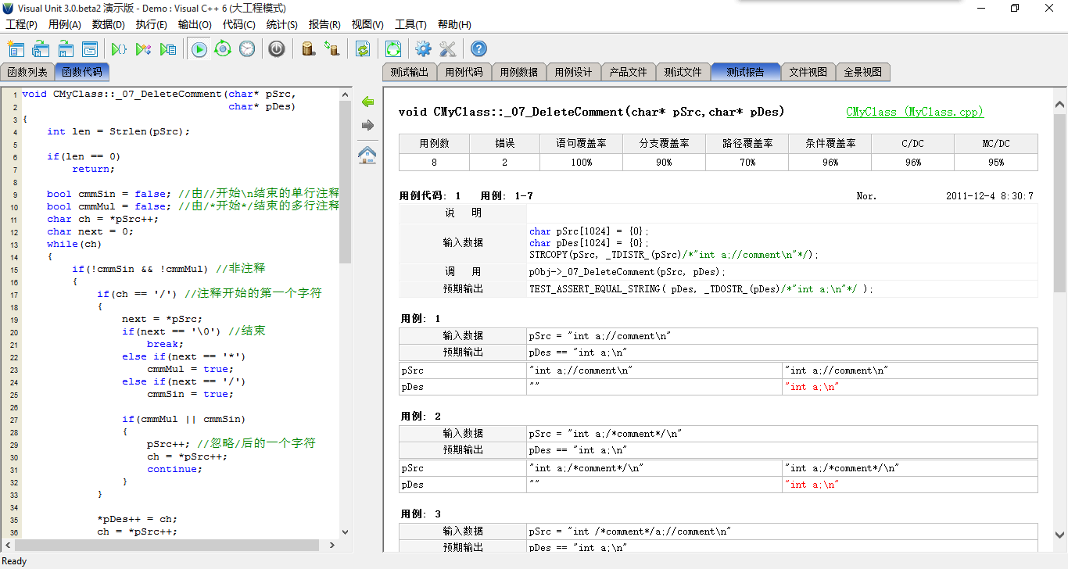

林航鑫
单元1：
unsigned int _02_pow(unsigned int g,
unsigned int e)
{
/*[学习提示：VU4基本操作]
建立更多用例：选中一列，并点击"添加用例"
切换用例输出：右键菜单可切换用例；
点击失败的测试，自动切换到对应的用例。
观察程序行为：对比当前用例的输入输出以及所执行的代码。
黑色代码为当前用例所执行的代码。
找出错误原因：观察程序行为，可发现由于result初始值为0，
导致for循环的计算结果恒为0。
白盒覆盖标记：[T/F]未覆盖的条件真/假值,[M]未覆盖MCDC；
<T/F>未覆盖的判定真/假值；
红色的分支或路径未覆盖。
完成白盒覆盖：选中未覆盖单位，右键菜单选择"用例设计" 。
关于白盒覆盖及用例设计器的使用，请看_6T_WhiteBox.cpp中的_01_WhileBox()。
标记不可覆盖：for循环的第2分支不可覆盖，可标记为不可覆盖。方法：
点击未覆盖单位，右键菜单选择"删除逻辑单位"。
*/
unsigned int result = 0;

if(g == 0)
{
result = 0;
}
else if(g == 1)
{
result = 1;
}
else if(e == 0)
{
result = 1;
}
else if(e == 1)
{
result = g;
}
else
{
unsigned int i;
for(i=0; i<e; i++)
{
result *= g;
}
}

return result;
}

/*
演示VU4的基本功能与操作
功能: 计算两个无符号整数的幂
参数: g, 底数
e, 指数
返回: g的e次幂
*/

单元2：
Mail* _01_read_mail_one(const char* p_str,
size_t size)
{
size_t i;
char *p_src, *p_des;
BOOL find_at = 0; //是否有@
BOOL find_dot = 0; //@后是否有.

Mail* p_mail = (Mail*)malloc(sizeof(Mail));

if(p_mail == 0)
{
return 0;
}
memset(p_mail, 0, sizeof(Mail));

//拷贝字符串并检查格式
i = 0;
for(; i<size; i++)
{
char ch = p_str[i];
if(ch == '@')
{ find_at = 1;
}
else if(ch == '.' && find_at)
{ find_dot = 1;
}
p_mail->mail[i] = ch;
}

//格式不正确
if(!find_at || !find_dot)
{
free(p_mail);
return 0;
}

//拷贝name和server
i = 0;
p_src = (char*)p_mail->mail;
p_des = (char*)p_mail->name;
while(*p_src)
{
char ch = *p_src++;
if(ch == '@')
{
p_des = p_mail->server;
i = 0;
continue;
}
p_des[i] = ch;
i++;
}

return p_mail;
}

/*
解析一个Email

解析一个Email
参数: p_str，一个Email的完整字符串
size 缓冲区大小
返回: 解析得到的Email对象指针
*/

单元测试用例说明
被测程序单元 | 测试数据 | 测试说明
程序单元1 | 1 1 1 | 测试当输入为1的1次方时输出是否为1
程序单元1 | 2 2 4 | 测试当输入为2的2次方时输出是否为4
程序单元1 | 5 5 3145 | 测试当输入为5的5次方时输出是否为3145
程序单元1 | 2 3 8 | 测试当输入为2的3次方时输出是否为8
程序单元2 | "abc@kailesoft.com" MAX_MAIL_LEN "abc@kailesoft.com" | 输入"abc@kailesoft.com"和 MAX_MAIL_LEN 时输出是否为"abc@kailesoft.com"
程序单元2 | "a.b.c@kailesoft.com" MAX_MAIL_LEN | 输入"a.b.c@kailesoft.com"和 MAX_MAIL_LEN 时输出是否为"a.b.c@kailesoft.com"
程序单元2 | "abc"abc@kailesoftcom" MAX_MAIL_LEN  NULL | 输入"abc@kailesoft.com"和 MAX_MAIL_LEN 时输出是否为NULL(不合法邮箱)

单元测试结果截图

程序单元1
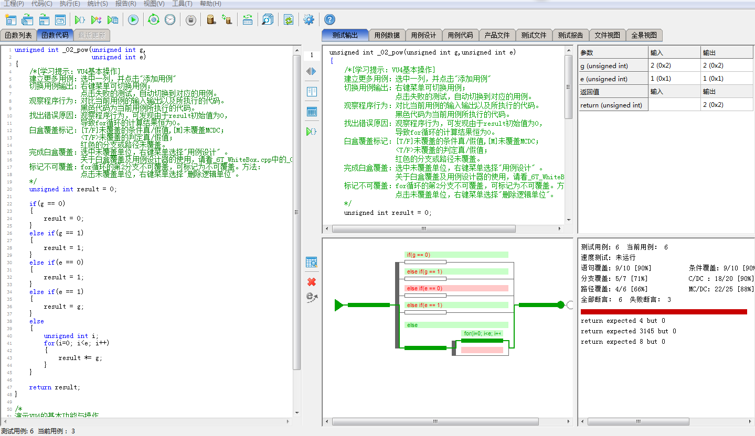
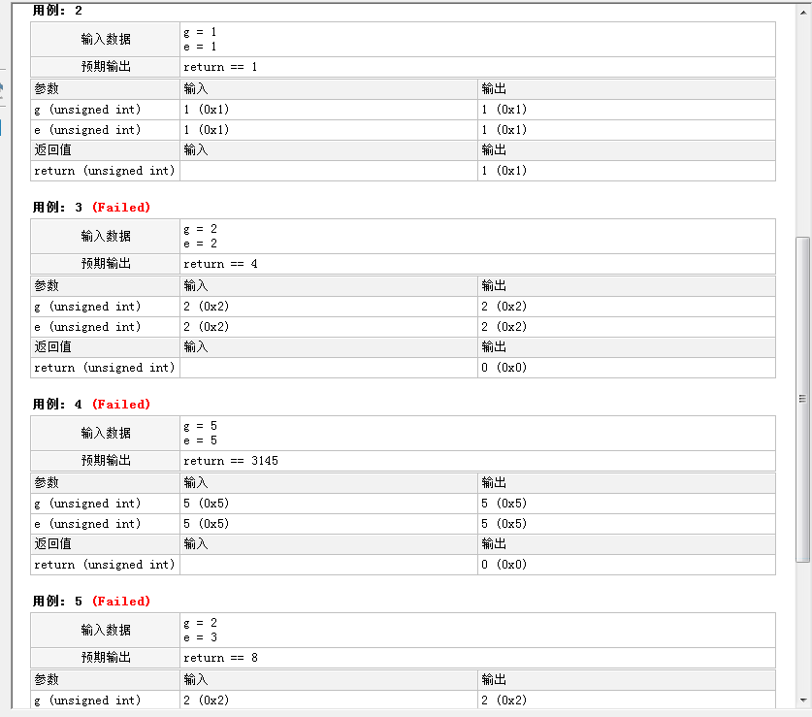

程序单元2

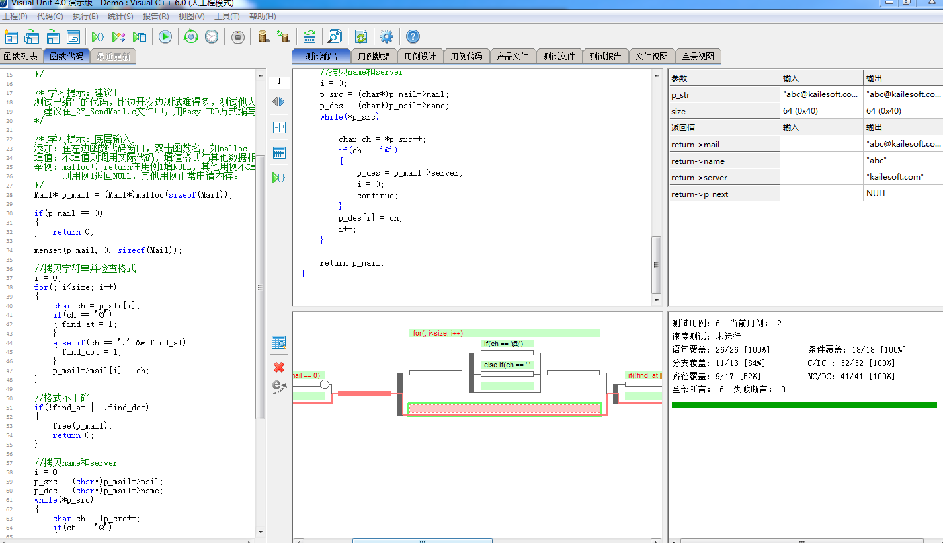

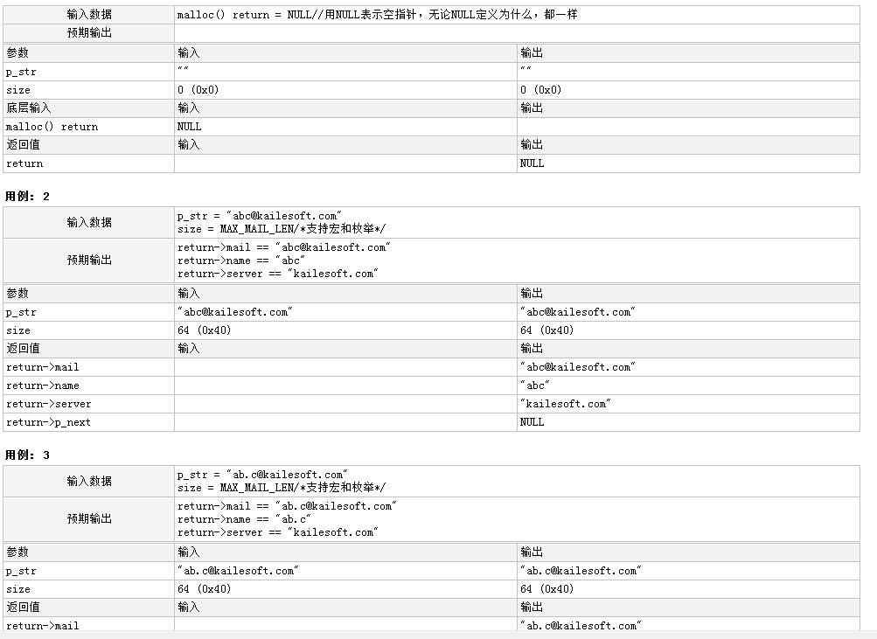

李冰冰

程序单元1
int CMyClass::_02_WorkTime(int* pWorkTime)
{
int success = 0; //取环境温度是否成功
int temperature; //环境温度

//GetTemperature()取得环境温度。此函数有几种可能
//导致测试困难：1)未编写 2)被隔离 3)调用实际代码
//但不符合测试需求。测试时不需要考虑属于哪种情形，
//直接使用底层模拟来解决：双击函数名或参数(模拟参
//数输出则双击参数，模拟其他则双击函数名)。
success = GetTemperature(&temperature);

if(!success)
return 0;

//计算温度差，mExpectTemperature是成员变量
int TempDiff = temperature - mExpectTemperature;
if(TempDiff <= 0)
return 0;

if(pWorkTime == 0)
return 0;

//为了简化问题，这里假设温差一度，需运行一分钟
*pWorkTime = TempDiff * 60;
return 1;
函数说明：
功能: 空调控制程序片断，取得环境温度并计算制冷器需
运行的时间
参数: pWorkTime, 输出参数，保存制冷器需运行的时间
返回: int类型，如果函数执行失败，返回0，否则返回
非0值
测试代码：
#define _02_WorkTime(pWorkTime) vux__02_WorkTime(pWorkTime)
void Test_myclass_cpp_CMyClass::_02_WorkTime_intP(void)
{
CMyClass* pObj = 0;
TEST_BEGIN_("CMyClass (MyClass.cpp)/_02_WorkTime(int*)");
//$$VUNIT(BEGIN,TESTCASE/CMyClass::_02_WorkTime(int*))

///
TEST_CASE_BEGINO( ARG_DEFAULT )
int pWorkTime = 0;
pObj->mExpectTemperature = _TDIINT_(.mExpectTemperature)/*25*/;
SF_RETURN_DIG(_TDIINTS_(GetTemperature_return)/*1*/, "GetTemperature", RUN_TIMES_ANY, 1);
SF_PARAM_DIG(_TDIINTS_(GetTemperature_param1)/*28*/, "GetTemperature", 1, RUN_TIMES_ANY, 1);
TEST_RUN int ret = pObj->_02_WorkTime(&pWorkTime);
TEST_ASSERT_EQUAL_INT( pWorkTime, _TDOINT_(pWorkTime)/*180*/ );
TEST_ASSERT_EQUAL_INT( ret, _TDOINT_(ret)/*1*/ );
TEST_CASE_ENDO( ARG_DEFAULT )
//$$ [1] [Nor.] [2009-4-30 17:47:56]

///
TEST_CASE_BEGINO( ARG_DEFAULT )
int* pWorkTime = 0;
SF_RETURN_DIG(1, "GetTemperature", RUN_TIMES_ANY, 1);
SF_PARAM_DIG(30, "GetTemperature", 1, RUN_TIMES_ANY, 1);
TEST_RUN int ret = pObj->_02_WorkTime(pWorkTime);
TEST_ASSERT_EQUAL_INT( ret, 0 );
TEST_CASE_ENDO( ARG_DEFAULT )
//$$ [2] [Bor.] [2009-4-30 17:47:56]

///
BVTEST_BEGIN_1(O,int,pWorkTime,P,0)
//自动用例，产生编译错误可屏蔽或删除
TEST_RUN int ret = pObj->_02_WorkTime(pWorkTime);
//TEST_ASSERT();
BVTEST_END(O,1)
//$$ [3] [Aut.] [2010-5-23 8:14:42]

//$$VUNIT(END,TESTCASE/CMyClass::_02_WorkTime(int*))

TEST_RATE(1000);
TEST_END()
}
#undef _02_WorkTime
}

程序单元2
int CMyClass::_03_PowerEffect(bool reset)
{
//打击次数，由于是局部变量，用例中无法访问，难于测试
_STATIC_ int times = _VALUE_(int,times,times/*0@1@*/);//双击此行代码可以应用局部数据模拟(替换"="号后)功能
if(reset) times = 0;
times++;

int effect[] =
{9, 9, 8, 7, 6, 5, 4, 3, 2, 1, 0
};
if(times >= sizeof(effect) / sizeof(effect[0]))
return 0;
return effect[times];
}
函数说明：
功能: 游戏程序中用于计算打击效果的代码片断，连续打击时
效果随次数递减
参数: reset, 输入参数，为true时重置打击次数
返回: int类型，打击效果
测试代码：
void Test_myclass_cpp_CMyClass::_03_PowerEffect_bool(void)
{
CMyClass* pObj = 0;
TEST_BEGIN_("CMyClass (MyClass.cpp)/_03_PowerEffect(bool)");
//$$VUNIT(BEGIN,TESTCASE/CMyClass::_03_PowerEffect(bool))

///
TEST_CASE_BEGINO( ARG_DEFAULT )
bool reset = false;
reset = _TDIBOL_(reset)/*false*/;
SF_RETURN_DIG(_TDIINTS_(times)/*0*/, "_lcl_int_times", RUN_TIMES_ANY, 1);
SF_RETURN_DIG(0, "_lcl_int_times", RUN_TIMES_ANY, 1);
TEST_RUN int ret = pObj->_03_PowerEffect(reset);
TEST_ASSERT_EQUAL_INT( ret, _TDOINT_(ret)/*9*/ );
TEST_CASE_ENDO( ARG_DEFAULT )
//$$ [1] [Nor.] [2009-9-29 16:29:15]

///
BVTEST_BEGIN_1(O,bool,reset,R,0)
//自动用例，产生编译错误可屏蔽或删除
TEST_RUN int ret = pObj->_03_PowerEffect(reset);
//TEST_ASSERT();
BVTEST_END(O,1)
//$$ [2] [Aut.] [2009-9-29 16:29:15]

//$$VUNIT(END,TESTCASE/CMyClass::_03_PowerEffect(bool))

TEST_RATE(1000);
TEST_END()
}
选取两个具有一定复杂度的程序单元（函数、类的方法），对程序单元的所有独立执行路径、数据结构、接口、边界条件、容错性等进行测试。

单元测试用例说明

被测程序单元 | 测试数据 | 测试说明
程序单元1 | 25 1 28 25 | 测试当输入环境温度为28和初始温度为25时输出保存制冷器需运行的时间为180
程序单元1 | 25 0 25 25 | 测试当输入环境温度为25和初始温度为25时输出保存制冷器需运行的时间为0
程序单元1 | 25 1 23 25 | 测试当输入环境温度为25和初始温度为23时输出保存制冷器需运行的时间为0
程序单元1 | 25 0 30 25 | 测试当输入环境温度为25和初始温度为30时输出保存制冷器需运行的时间为0
程序单元2 | false 0 | 测试打击效果times为0返回9
程序单元2 | false 3 | 测试打击效果times为3返回6
程序单元2 | false 4 | 测试打击效果times为4返回5
程序单元2 | false 5 | 测试打击效果times为5返回4
程序单元2 | false 7 | 测试打击效果times为7返回2
程序单元2 | false 8 | 测试打击效果times为8返回1
程序单元2 | false 10 | 测试打击效果times为10返回0
程序单元2 | true 0 | 测试打击效果times为0返回9

单元测试结果截图
每个程序单元，截取一张典型测试结果图。
2.2.3.1程序单元1
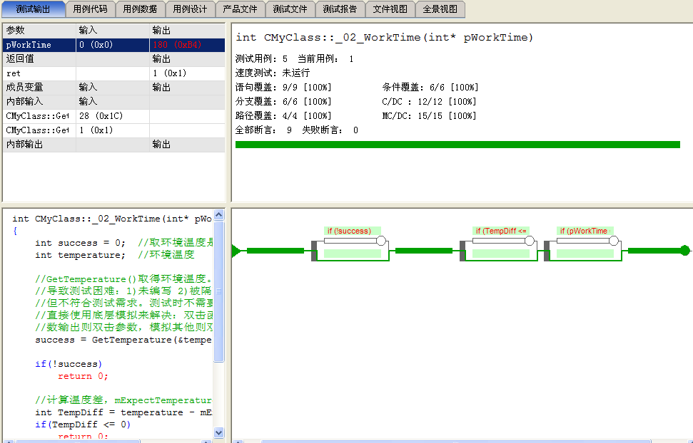
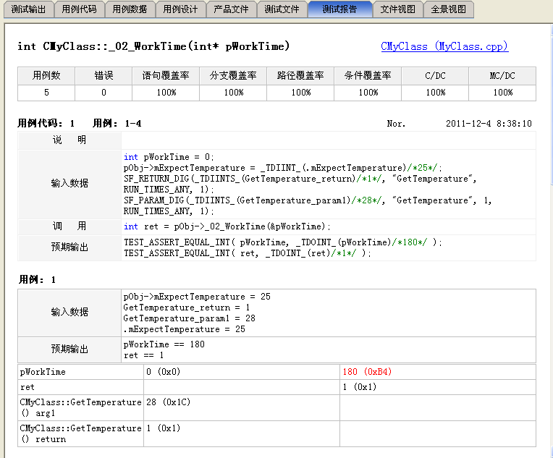
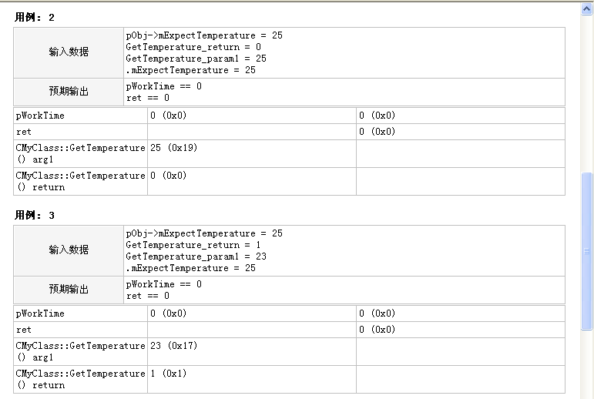
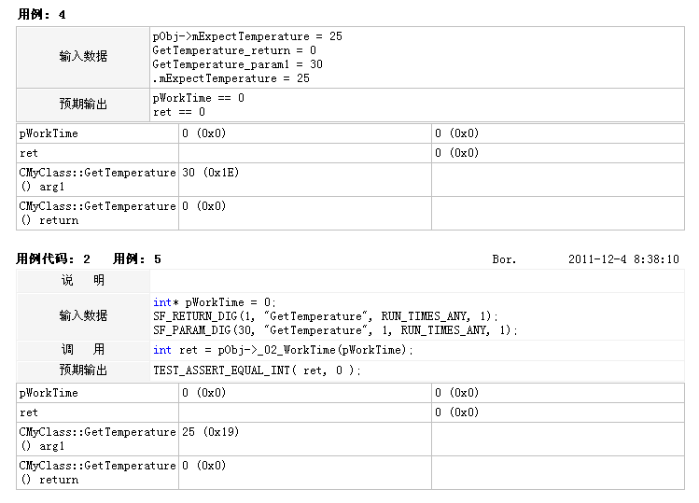
2.3.2.程序单元2：
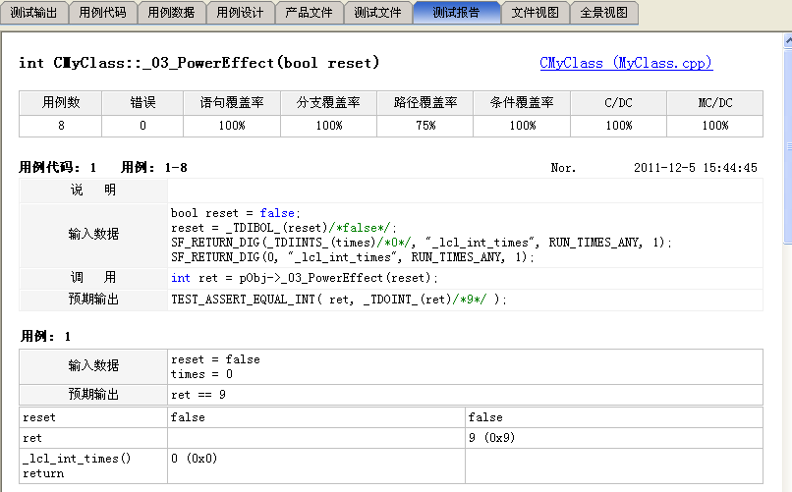
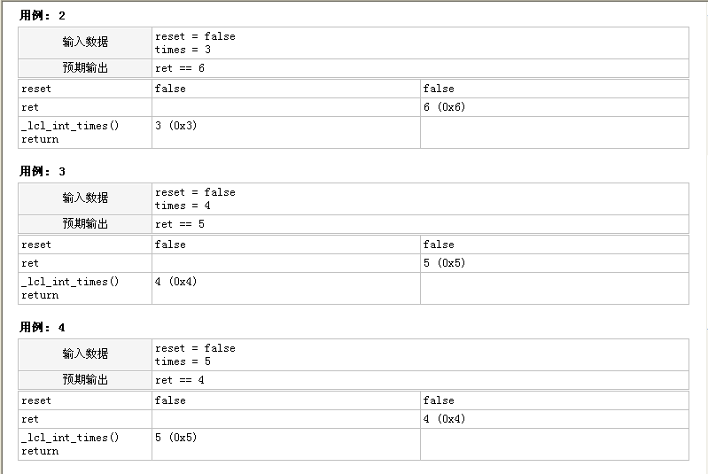
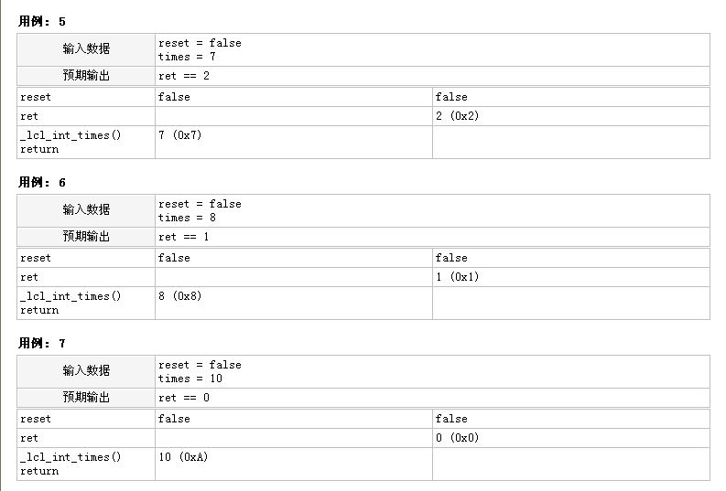
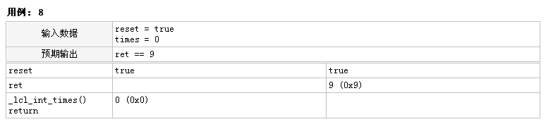
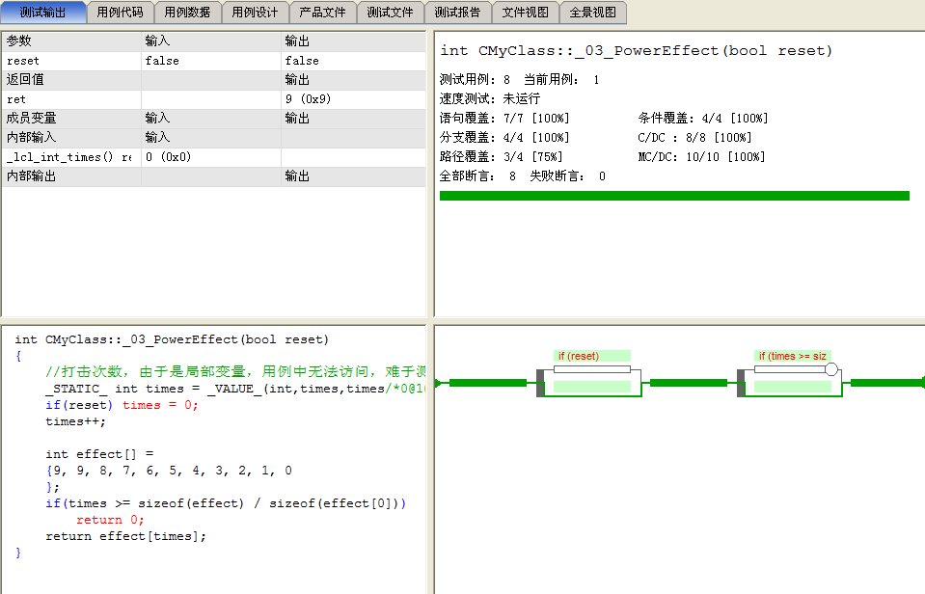

曾晓蝉
选取两个具有一定复杂度的程序单元（函数、类的方法），对程序单元的所有独立执行路径、数据结构、接口、边界条件、容错性等进行测试。
单元1
函数说明：
功能: 游戏程序中用于计算打击效果的代码片断，连续打击时
效果随次数递减
参数: reset, 输入参数，为true时重置打击次数
返回: int类型，打击效果
///////////////////////////////////////////////*/
int CMyClass::_03_PowerEffect(bool reset)
{
//打击次数，由于是局部变量，用例中无法访问，难于测试
static int times = 0;//双击此行代码可以应用局部数据模拟(替换"="号后)功能
if(reset) times = 0;
times++;

int effect[] = {9, 9, 8, 7, 6, 5, 4, 3, 2, 1, 0};
if(times >= sizeof(effect) / sizeof(effect[0]))
return 0;
return effect[times];
}

单元2
函数说明：
功能: 将PERSON对象指针保存到表格中，如果名字已存在，则不
保存并返回0
参数: pData, 需保存的对象指针
map, 保存对象指针的映射表
返回: 如果加入失败，返回0，否则返回非0值
///////////////////////////////////////////////*/
int CMyClass::_04_AddPerson(PERSON* pData, CPersonMap* map)
{
if(map->Search(&pData->name))
return 0;

map->Add(pData);
return 1;
}

单元测试用例说明
被测程序单元 | 测试数据 | 测试说明
程序单元1 | false 0 9 | 无需重置，打击次数0，打击效果9
程序单元1 | false 3 6 | 无需重置，打击次数3，打击效果6
程序单元1 | false 4 5 | 无需重置，打击次数4，打击效果5
程序单元1 | false 5 7 | 无需重置，打击次数5，打击效果7
程序单元1 | false 7 2 | 无需重置，打击次数7，打击效果2
程序单元1 | false 8 1 | 无需重置，打击次数8，打击效果1
程序单元1 | false 10 0 | 无需重置打击次数10，打击效果0
程序单元1 | true 0 9 | 重置打击次数，打击次数0，打击效果9
程序单元2 | 黄蓉浙江12345678 hy@KaileSoft.com 0 1 | 名字不存在，将对象指针存在表格中，返回1
程序单元2 | 郭靖 内蒙古 87654321 gj@KaileSoft.com 1 0 | 名字存在，不保存返回0.

单元测试结果截图
每个程序单元，截取一张典型测试结果图。

程序单元1
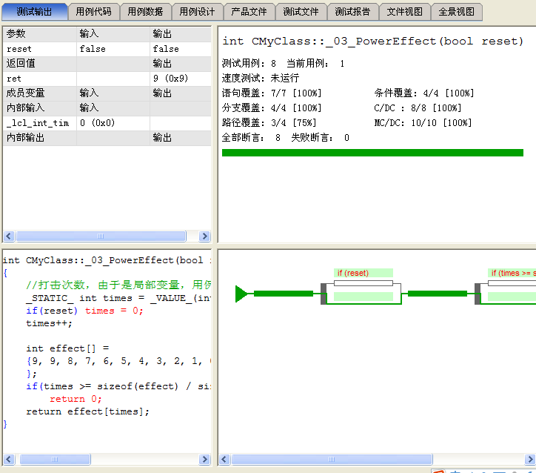
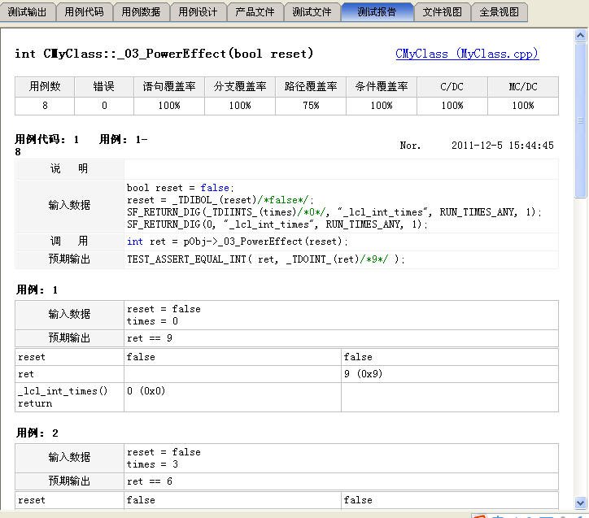

程序单元2
